2011福隆國際水陸鐵人兩項錦標賽活動暨競賽路線圖
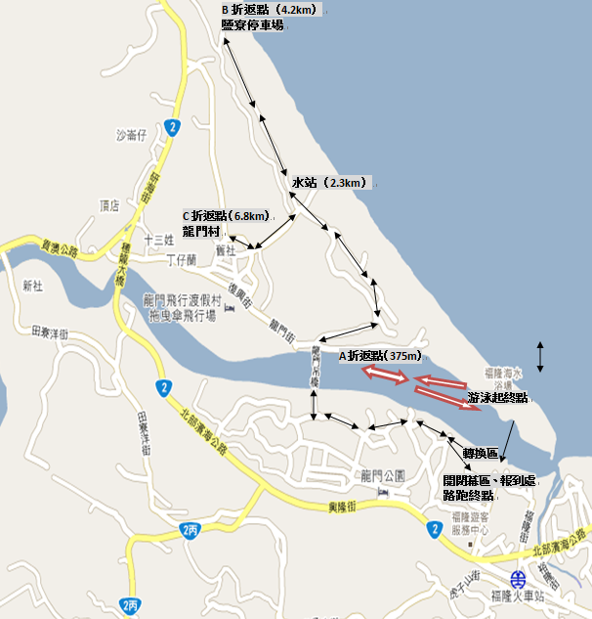
競賽路線說明：
游泳：
雙溪河岸邊下水→至Ａ點折返（375m），起點處上岸，游兩圈共計1.5公里。
路跑：
雙溪河岸邊上岸→彩虹橋→轉換區→木棧道自行車道→龍門吊橋→龍門公園→鹽寮停車場（B點折返，4.2km）→龍門村（C點折返，6.8km）→福隆遊客服務中心旁廣場（終點），共計10公里。

